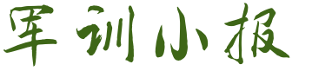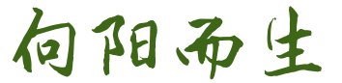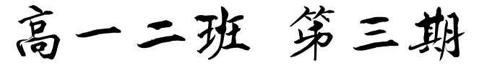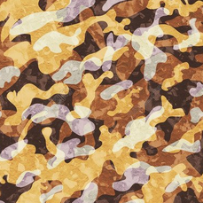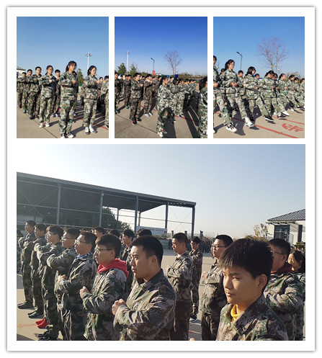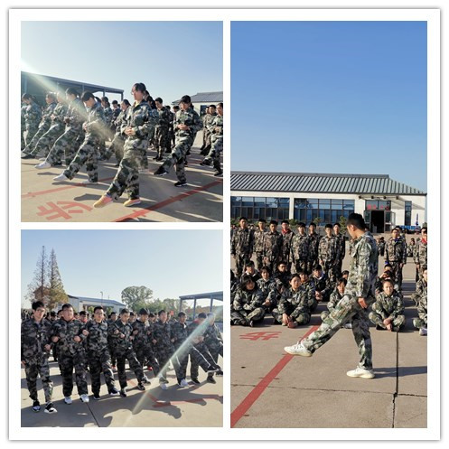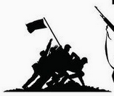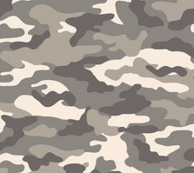

听党指挥，勇往直前

敢打敢拼，不怕牺牲

首战用我，用我必胜  
站一小时不倒，坐两小时不动

跑一万米不掉队  
流血流汗不流泪，掉皮掉肉不掉队

听党指挥

能打胜仗

作风优良

我们在军训过程中，不但要领略军人们无私奉献的伟大精神以及不怕困难的崇高品质，也要发扬我们"同心协力，艰苦奋斗"的光荣传统。加

油，同学们！

阳光正好，万里无云。伴着丝缕阳光，同学们在教官的指导下，练起了正步。

今天，是新一届国旗班选拔的日子，这给今天的正步练习赋予了神圣的意义。

五星红旗是中华人民共和国的标志和象征。五星红旗作为[中华民族](http://www.so.com/s?q=%E4%B8%AD%E5%8D%8E%E6%B0%91%E6%97%8F&ie=utf-8&src=internal_wenda_recommend_textn)五千年历史上第一面[代表](http://www.so.com/s?q=%E4%BB%A3%E8%A1%A8&ie=utf-8&src=internal_wenda_recommend_textn)全体人民[意志](http://www.so.com/s?q=%E6%84%8F%E5%BF%97&ie=utf-8&src=internal_wenda_recommend_textn)的民族之旗、团结之旗、胜利之旗、希望之旗、[吉祥](http://www.so.com/s?q=%E5%90%89%E7%A5%A5&ie=utf-8&src=internal_wenda_recommend_textn)之旗。[祖国](http://www.so.com/s?q=%E7%A5%96%E5%9B%BD&ie=utf-8&src=internal_wenda_recommend_textn)的利益高于一切，培养我们的[爱国主义](http://www.so.com/s?q=%E7%88%B1%E5%9B%BD%E4%B8%BB%E4%B9%89&ie=utf-8&src=internal_wenda_recommend_textn)[情操](http://www.so.com/s?q=%E6%83%85%E6%93%8D&ie=utf-8&src=internal_wenda_recommend_textn)